5 Tempat Yang Wajib Dikunjungi Di Bangka Belitung
Indonesia beruntung memiliki beragam tempat wisata menarik dan luar biasa indahnya. Hampir di seluruh provinsi pasti memiliki beragam tempat wisata menarik, salah satunya terdapat di Bangka Belitung. Provinsi ini sangat terkenal akan keindahan pantainya. Berikut beberapa tujuan wisata pantai yang dapat Anda kunjungi di Provinsi Bangka Belitung :
- Pantai Parai Tenggiri

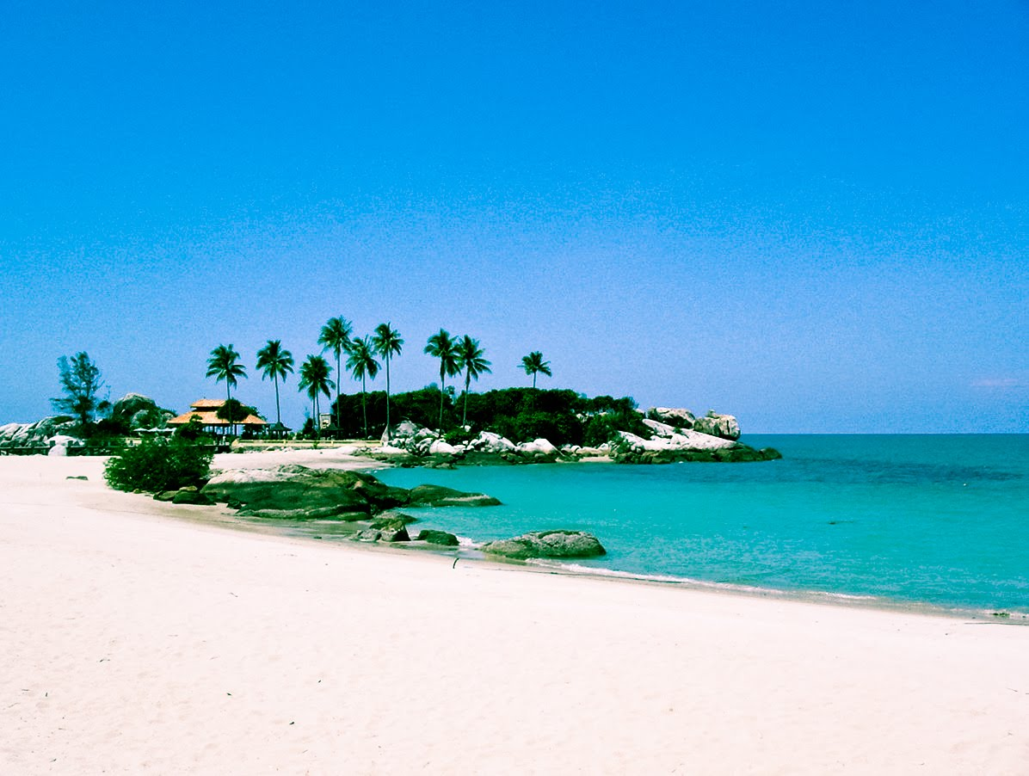

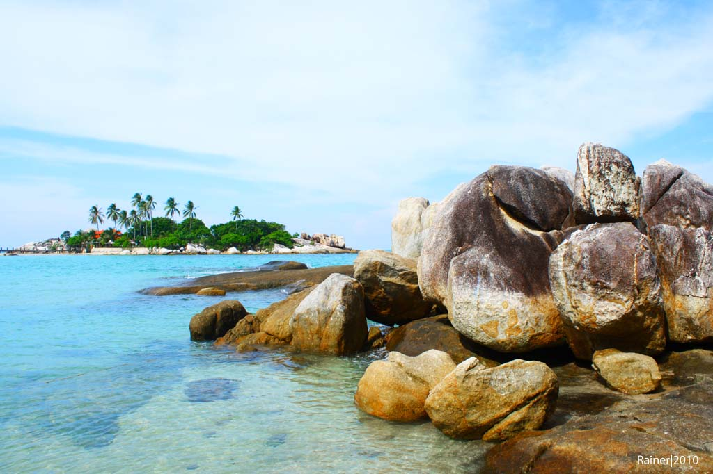
Pantai Parai Tenggiri merupakan sebuah pantai yang terletak di Kecamatan Sungai Liat, Kabupaten Bangka, Kepulauan Bangka Belitung. Pantai yang merupakan pantai andalan di Bangka Belitung ini memiliki hamparan pasir putih yang masih bersih dan batu-batu granit yang alami. Selain melihat keindahan pantainya, banyak hal lagi yang dapat dilakukan di pantai ini, seperti berenang, sunbathing, banana boat, snorkeling, diving dan olahraga air lainya. Anda tidak perlu khawatir untuk masalah peralatannya, karena di kawasan ini terdapat persewaan peralatan snorkeling dan menyelam lengkap dengan perahu dan pemandunya.
- Pantai Tanjung Kelayang

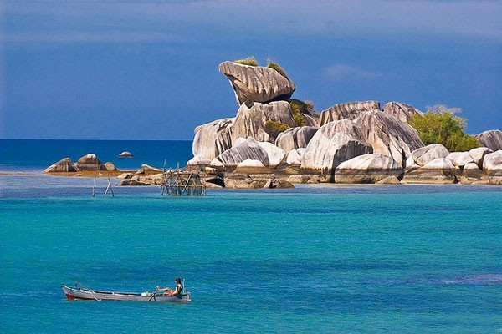
Pantai Tanjung Kelayang merupakan salah satu pantai terbaik di Bangka Belitung. Ikon dari pantai ini adalah Batu Kelayang yang difungsikan sebagai Maskot Sail Wakatobi – Belitong 2011 untuk Belitung. Batu Kelayang inilah yang mendasari mengapa pantai ini bernama Pantai Tanjung Kelayang. Pesona Tanjung Kelayang ini dikelilingi oleh pulau-pulau kecil dimana ini akan terlihat sempurna saat matahari senja datang. Para pengunjung dapat menghabiskan liburan mereka di sini dengan menyelam, berenang, berjemur, memancing, serta berbagai atraksi wisata lainnya.
Selain terbaik di Bangka Belitung, pantai ini juga memiliki keunikan yaitu terdapat pulau batu granit kuat berdiri tegak dalam berbagai bentuk.
- Pantai Tanjung Tinggi
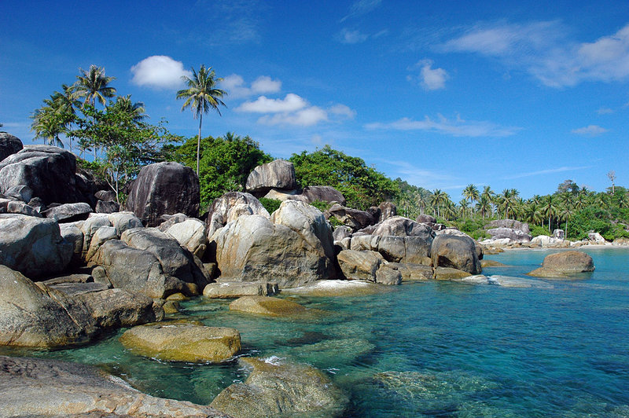
Pantai Tanjung Tinggi adalah pantai yang diapit oleh dua semenanjung. Pantai berpasir putih ini memiliki keunikan yaitu terdapat ratusan batu granit besar yang tersebar di kedua semenanjung. Ukuran granit mulai dari beberapa meter kubik hingga ratusan meter kubik. Pantai Tanjung Tinggi ini merupakan salah satu pantai yang digunakan untuk shooting film Laskar Pelangi. Namun, diluar hal tersebut, pantai ini memang wajib Anda kunjungi karena memang sangat indah dan tidak akan mengecewakan Anda.
- Danau Sekar Biru

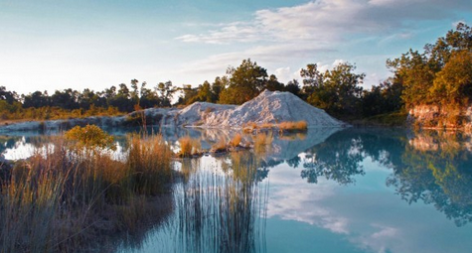
Danau ini berada di sekitar Taman Salim Perumnas, Desa Sekar Biru, Kecamatan Jebus, Kabupaten Bangka Barat. Tempat ini memang sangat indah dan menarik untuk dijadikan tempat wisata. Keunikan dari tempat ini ialah danaunya yang berwarna biru, tetapi bila airnya diambil, airnya menjadi warna bening. Namun ini bukan karena apa-apa tetapi hanya dikarenakan peristiwa alam.
- Pulau Lengkuas

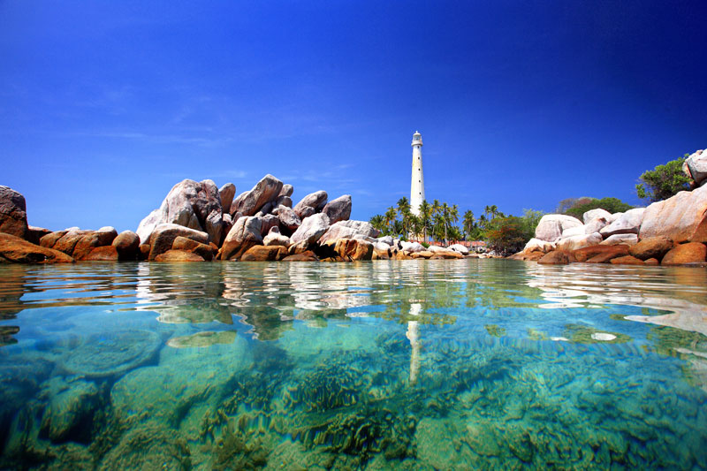
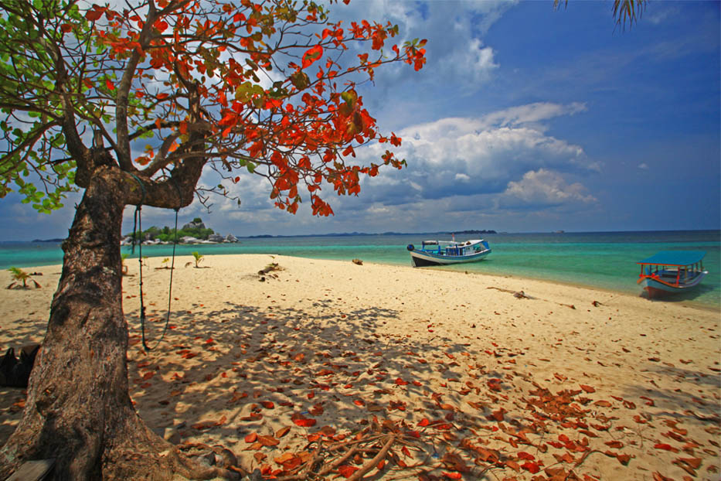
Berada di Kecamatan Sijuk, Kabupaten Belitung, Bangka Belitung, Pulau ini terbilang kecil dengan luas kurang dari 1 hektar. Meski kecil, keindahan pantai di Pulau Lengkuas tak perlu diragukan lagi. Selain dapat menikmati keindahan pantai ini, Anda juga dapat melakukan aktifitas lain seperti berenang, snorkeling, dan sebagainya. Berenang di pantai ini akan menjadi kegiatan yang menyenangkan terlebih lagi air di sekitar pesisir tidak terlalu dalam. Anda bisa juga melakukan snorkeling karena keindahan bawah lautnya cukup cantik. Terdapat terumbu karang dan berbagai jenis biota laut yang dapat dinikmati pesonanya. Selain itu, Anda juga dapat menaiki mercusuar yang ada di pulau tersebut karena pemandangan dari puncak mercusuar disebut-sebut sebagai pemandangan yang spektakuler di pantai ini.

Sekian dulu artikel mengenai keindahan alam di Bangka Belitung. Semoga artikel ini bermanfaat dan berguna bagi Anda yang ingin mengunjungi dan berlibur ke tempat ini.

